Нові надходження до бібліотеки ЧДТУ

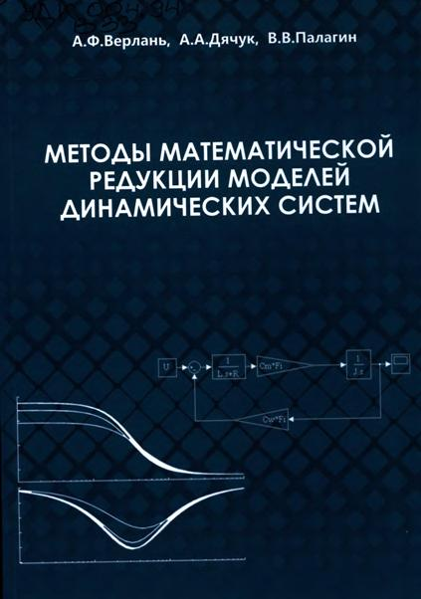
Верлань, А. Ф.
Методы математической редукции моделей динамических систем: монография / А. Ф. Верлань, А. А. Дячук, В. В. Палагин. – Киев : Наукова думка, 2019. – 312 с.
УДК 004.94
В33
Монографія присвячена методам і алгоритмам редукції (спрощенню) математичних моделей динаміки з апроксимаційною оцінкою точності і параметричної чутливості моделей динамічних систем. Запропоновано інтерполяційні методи оцінки показників точності нелінійних систем з випадковими параметрами, методи і алгоритми перетворення моделей динамічних об'єктів, представлений підхід до комп'ютерної реалізації методів точносної редукції динамічних моделей. На основі запропонованих моделей і методів розроблено засоби комп'ютерного перетворення моделей динамічних об'єктів і наведено опис програмних засобів. Для наукових співробітників та інженерів, які працюють у галузі технічної кібернетики, побудови математичних моделей і моделювання динамічних систем, а також для аспірантів і студентів відповідних спеціальностей.
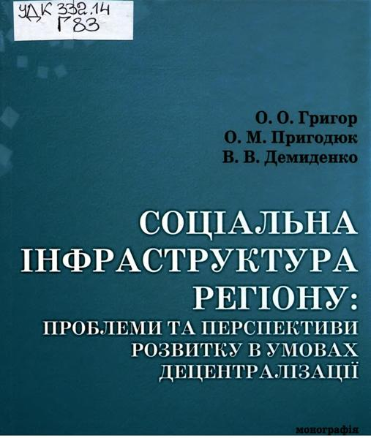
Григор, Олег Олександрович
Соціальна інфраструктура регіону: проблеми та перспективи розвитку в умовах децентралізації : монографія / О. О. Григор, О. М. Приголюк, В. В. Демиденко. – Черкаси : [Пономаренко Р. В.], 2019. –
336 с.
УДК 332.14
Г83
Визначено сутність соціальної інфраструктури як одного з головних компонентів економіки, яка безпосередньо впливає на сферу життєдіяльності людини та внутрішньогосподарські функції розвитку регіону. Систематизовано закономірності, що детермінують формування соціальної інфраструктури регіону. Досліджено методи оцінки рівня розвитку соціальної інфраструктури регіону. Проаналізовано економічні умови, що впливають на розвиток соціальної інфраструктури в регіонах. Запропоновано методологічний підхід до визначення інтегральної оцінки задоволеності населення соціальними послугами регіону. Здійснено комплексну оцінку впливу соціальної інфраструктури на якість життя населення. Запропоновано концептуальну модель ресурсного забезпечення для покращення розвитку соціальної інфраструктури регіону. Визначено формування інституційного середовища модернізації соціальної інфраструктури регіону. Запропоновано стратегічні перспективи розвитку соціальної інфраструктури регіонів. Для науковців, докторантів, аспірантів, викладачів, студентів економічних напрямів навчання закладів вищої освіти, керівників і фахівців об’єктів господарювання та місцевих органів влади з питань вивчення розвитку соціальної інфраструктури регіону.

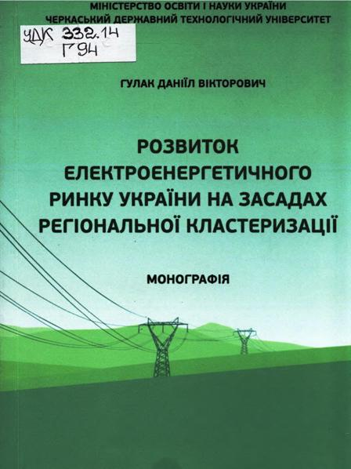
Гулак, Даніїл Вікторович
Розвиток електроенергетичного ринку України на засадах регіональної кластеризації : монографія / Д. В. Гулак. – Черкаси : Пономаренко, 2018. – 224 с.
УДК 332.14
Г94
Дослідження присвячено доповненню теоретичних засад галузевих та регіональних ринків. Досліджено ринкові моделі за принципом яких побудовано енергетичні ринки в світі. Досліджено діючий в Україні електроенергетичний ринок, проаналізовано його ключові показники, визначено основні проблеми та перспективи розвитку. Сформульовано концептуальні засади кластеризації українського електроенергетичного ринку, що мають вплив на процеси кластеризації в сучасній Україні. Обґрунтовано сценарні підходи до розвитку електроенергетичного ринку України та продемонстровано його розвиток в залежності від застосування різних механізмів впливу. Розроблено управлінські підходи до регіональної кластеризації електроенергетичного ринку з використанням сучасних аналітичних технологій. Запропоновано створення регіональних енергетичних кластерів для розвитку відновлювальної енергетики. Визначені інноваційні підходи до розвитку кластерних утворень шляхом формування ефективного бізнес середовища та застосування процесів бізнес акселерації. Доведено актуальність бізнес-акселераторів, як активної форми підтримки кластеризації. Розроблено модель бізнес-акселератора для підтримки утворених кластерів. Для науковців, викладачів, аспірантів, студентів економічних напрямів навчання закладів вищої освіти, керівників та фахівців з управління.
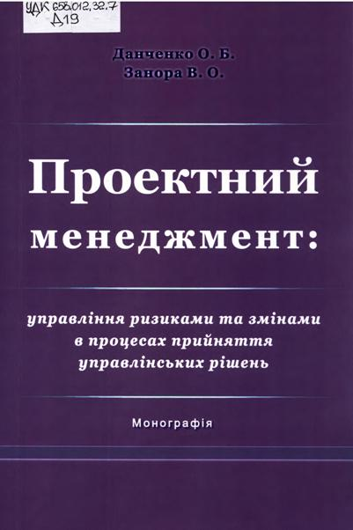
Данченко, Олена Борисівна
Проектний менеджмент: управління ризиками та змінами в процесах прийняття управлінських рішень: монографія / О. Б. Данченко, В. О. Занора. – Черкаси : [Чабаненко Ю. А.], 2019. – 278 с.
УДК 658.012.32.7
Д19
Розглянуто теоретико-методичні основи управління проектами, а саме: управління ризиками, змінами, конфліктами, кризами, проблемами, стресами в проектах. Представлена методологія інтегрованого управління негативними явищами в проектах, які призводять до відхилень проекту від запланованих параметрів. Наведені механізми прийняття рішень в проектах в умовах нестабільності, невизначеності та динамічності зовнішнього середовища. Для науковців, студентів інженерно-технічних, соціально-економічних спеціальностей, а також інших галузей знань, в межах яких здобувачі освітніх ступенів вивчають різноманітні аспекти науки управління, зокрема 12 «Інформаційні технології», 07 «Управління та адміністрування», 28 «Публічне управління та адміністрування» та ін., керівників проектів і програм в різних галузях.

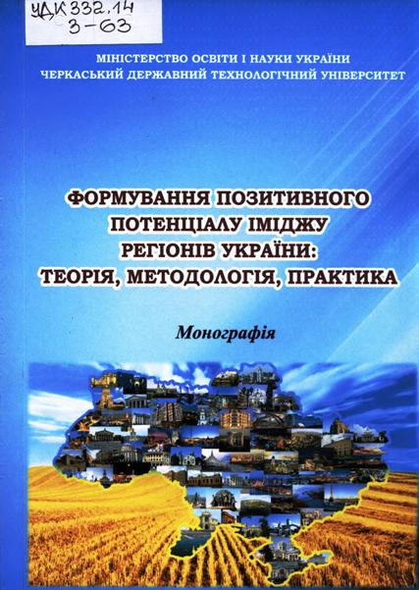
Зінченко, Ольга Анатоліївна
Формування позитивного потенціалу іміджу регіонів України: теорія, методологія, практика: монографія / О. А. Зінченко. – Черкаси : Пономаренко, 2018. – 456 с.
УДК 332.14
З-63
Монографія складається з 5 розділів, які системно охоплюють ключові питання формування позитивного потенціалу іміджу регіонів України: теорія, методологія, практика. Автором досліджено та акцентовано увагу на концептуальних основах управлінського аналізу та проектування позитивного іміджу регіонів України Основою дослідження, обґрунтування узагальнень, наукових доробок є напрацювання в системі знань регіонального менеджменту та маркетингу. Наведені управлінські підходи, механізми та інструменти обґрунтовують значимість та необхідність розширення управління іміджем територій. Запропоновані в монографії механізми, інструменти та технології прийняття рішень щодо формування позитивного іміджу регіонів України є корисним методичним підґрунтям для фахівців регіонального менеджменту, науковців з огляду на можливість використання в подальших дослідженнях, формуванні цільових проектів, розробці заходів політики, визначенні пріоритетів розвитку регіонів і країни в цілому.
Для науковців, викладачів, аспірантів, студентів економічних напрямів навчання закладів вищої освіти, керівників та фахівців з управління.
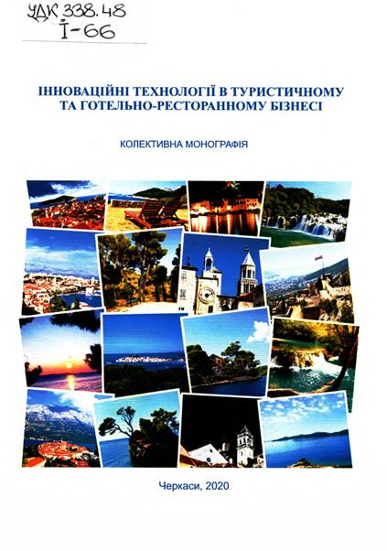
Інноваційні технології в туристичному та готельно-ресторанному бізнесі: колективна монографія / за заг. ред. Г. М. Чепурда. – Черкаси : [б. в.], 2020. – 120 с.
УДК 338.48
І-66
Розглянуто актуальні питання впровадження інновацій у туристичному та готельно-ресторанному бізнесі в Україні і світі. Проаналізовано сучасні тенденції, проблеми державного регулювання та інтеграції України до світового простору в галузі туризму. Розкрито актуальні проблеми менеджменту та маркетингу, планування та прогнозування діяльності підприємств туристичного та готельно-ресторанного бізнесу. Проаналізовано науковий базис імплементації новітніх технологій у галузі туризму та готельно-ресторанної справи. Для науковців, студентів, аспірантів та фахівців галузі.

Кожем'якіна, Оксана Миколаївна
Довіра як ціннісна основа соціальної взаємодії : монографія / О. М. Кожем'якіна. – Черкаси : [Гордієно О. М.], 2019. – 424 с.
УДК 141.7
К58
Здійснено комплексне соціально-філософське дослідження довіри як концепту, явища та міри соціальності. Простежено історико-філософські витоки генеалогії довіри, виявлено категоріальні взаємозалежності довіри та визнання, толерантності, відповідальності, справедливості, ідентичності, солідарності. Проаналізовано підстави кризовості та суперечливості функціонування довіри в сучасному суспільстві. Проблематика ціннісної та комунікативної специфіки довіри конкретизується дослідженням її націо-та соціокультурних засад, виявленням підстав вразливості в сучасному світі та перспектив формування культури довіри за умов глобалізації і інформатизації на основі дискурсивної етики. Розглянуто практичні аспекти втілення культури довіри як синергійного ресурсу громадянського суспільства, зокрема, в політичному та економічному секторах у контексті аналізу леґітимативної та інтегративної функції. Запропонована авторська концептуалізації довіри як соціально-інтеґративного складника та узгоджувального ціннісно-нормативного орієнтира соціальної взаємодії в динаміці соціальних змін. Для науковців, студентів, аспірантів, а також усіх, хто цікавиться проблемами соціальної, практичної та політичної філософії, філософії економіки, моралі та етики.

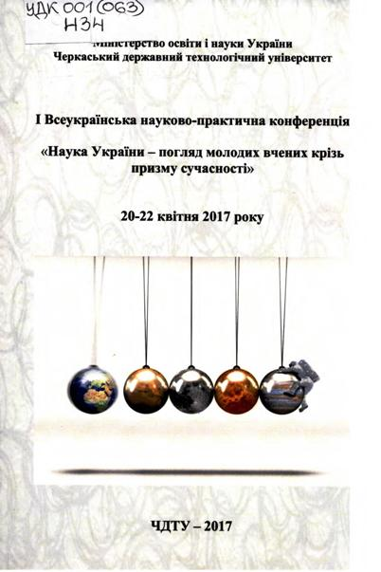
Наука України - погляд молодих вчених крізь призму сучасності, всеукр. наук.-практ. конф. (І ; 2017 ; Черкаси)
І Всеукраїнська науково-практична конференція "Наука України - погляд молодих вчених крізь призму сучасності": тези доповідей : 20-22 квітня 2017 р.. – Черкаси : [Нечитайло О. Ф.], 2017. – 144 с.
УДК 001(063)
Н34
Редакційна колегія вважає за потрібне повідомити, що не всі положення і висновки окремих авторів є безпечними, разом з тим, вважаємо за можливе публікацію з метою обговорення

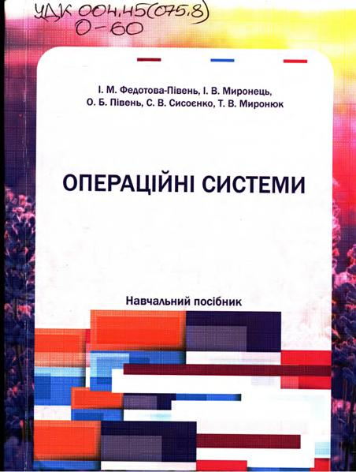
Операційні системи: навчальний посібник / І. М. Федотова-Півень, І. В. Миронець, О. Б. Півень [та ін.] ; за ред. В. М. Рудницького. – [Харків : Діса плюс], 2019. – 216 с.
УДК 004.45(075.8)
О-60
В даному навчальному посібнику висвітлені основні питання щодо розвитку сучасних операційних систем, їх основних складових, архітектури, принципів і концепцій побудови. Посібник містить теоретичні та практичні матеріали, матеріали для самостійної роботи студентів, що подані у стислій, зручній для сприйняття формі. Даний навчальний посібник може бути використаний в навчальному процесі підготовки здобувачів вищої освіти галузі знань 12 - «Інформаційні технології».
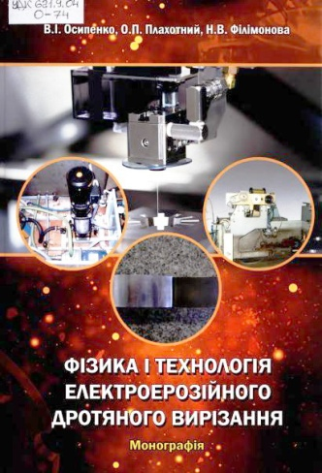
Осипенко, Василь Іванович
Фізика і технологія електроерозійного дротяного вирізання: монографія / В. І. Осипенко, О. П. Плахот-ний, Н. В. Філімонов. – Черкаси : [Гордієно Є. І.]. – 252 с. – ISBN 978-966-9730-55-8
УДК 621.9.04
О-74
У монографії системно і цілісно викладено матеріали за результатами багаторічних досліджень та розробок у царині електроерозійного дротяного вирізання науковців та інженерів науково-технологічного центру електроерозійних технологій та обладнання, створеного в м. Черкаси на базі Черкаського державного технологічного університету і приватних науково-виробничих фірм «Араміс», «Інекс» та «ЛВТ». Представлено нові наукові положення щодо розуміння фізичних і технологічних закономірностей пробою робочої рідини, формування та керування параметрами висококонцентрованого джерела тепла на поверхні електродів і тепловими процесами в зоні його дії. На базі нових наукових положень запропоновано концепцію, розроблено базові технічні рішення, алгоритми керування енерговиділенням експериментального зразка принципово нового генератора технологічного струму з двома різнопараметровими силовими блоками, які забезпечують зниження енергоємності ерозійного руйнування металів розрядами малої тривалості та енергії. Викладено результати досліджень особливостей механізмів газогідродинамічних процесів у міжелектродному проміжку за наявності у воді домішок поверхнево-активних речовин, встановлено їх вплив на динаміку розширення каналу іскрового розряду, умови теплообміну між дротяним електродом і робочою рідиною та, відповідно, тепловий стан локальної ділянки дроту. Значну увагу приділено технологічним основам керування впливом низької жорсткості дроту на точність чотирикоординатного електроерозійного дротяного вирізання та безелектролізної обробки сталей у водопровідній воді генераторами уніполярних імпульсів. Запропоновано математичний опис електроерозійного дротяного вирізання як комплексного фізико-технологічного процесу та базові алгоритми програмного забезпечення для комп’ютерного моделювання теплових, газогідродинамічних та механічних процесів у міжелектродному проміжку і на електродах.

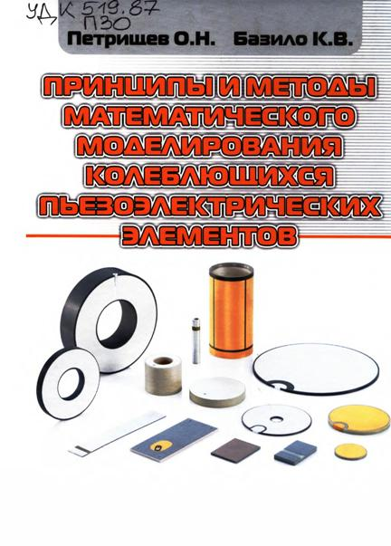
Петрищев, Н. О.
Принципы и методы математического моделирования колеблющихся пьезоэлектрических элементов : монография / Н. О. Петрищев, К. В. Базило. – Черкассы : Гордиенко Е. И., 2019. – 408 с.
УДК 519.87
П30
В монографии рассмотрены теоретические основы математического описания физического состояния колеблющихся пьезоэлектрических (пьезокерамических) элементов. Фундаментальные положения механики деформируемого твердого тела и технической электродинамики, которые связываются между собой феноменологическими уравнениями физического состояния пьезоэлектриков, являются принципиальной основой всех последующих построений, результаты которых обсуждаются в монографии. Подробно рассмотрена проблема экспериментального определения достоверных числовых значений материальных констант пьезокерамических материалов. Обсуждаются методы построения и результаты исследования математических моделей пьезоэлектрических трансформаторов. Монография может быть полезной магистрам второго года обучения и аспирантам соответствующих специальностей, а также разработчикам и исследователям функциональных элементов пьезоэлектроники.

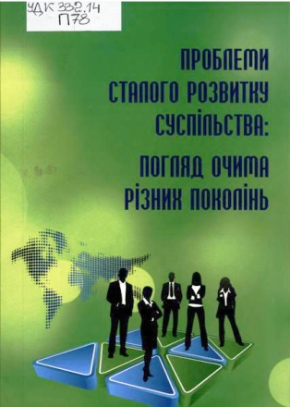
Проблеми сталого розвитку суспільства: погляд очима різних поколінь: [колективна монографія / А. І. Бойко, І. Г. Гончаренко, О. О. Григор та ін.; ред. О. Ю. Березіна, Ю. В. Ткаченко]. – Черкаси : [Чабаненко Ю. А.], 2016. – 706 с.
УДК 332.14
П78
У колективній монографії висвітлено теоретико-методологічні ідеї сталого розвитку суспільства, наукові підходи до вирішення проблем сталого розвитку на локальному, регіональному та глобальному рівнях, практичні рекомендації щодо збалансованої реалізації всіх компонент сталого розвитку. Монографію підготовлено за підтримки спільного проекту Європейського Союзу та Програми розвитку ООН «Місцевий розвиток, орієнтований на громаду».

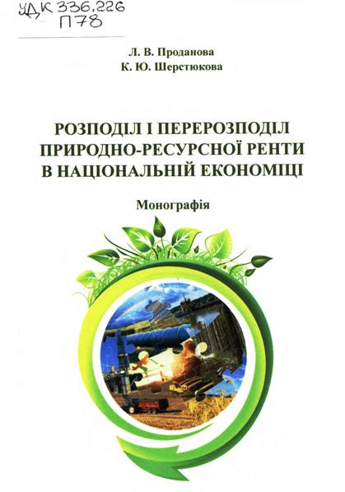
Проданова, Л. В.
Розподіл і перерозподіл природно-ресурсної ренти і національній економіці : монографія / Л. В. Проданова, К. Ю. Шерстюкова. – Черкаси : Пономаренко, 2019. – 272 с.
УДК 336.226
П78
У монографії представлено дослідження теоретичних і методичних проблем розподілу і перерозподілу природно-ресурсної ренти, а також регулювання цих процесів в економіці України. Удосконалено класифікацію видів і форм, систематизовано інструменти, методи та важелі розподілу і перерозподілу природно-ресурсної ренти. Обґрунтовано засади й складові елементи формування механізму перерозподілу природно-ресурсної ренти. Розширено аналітичні підходи щодо виявлення основних етапів становлення регуляторної політики щодо розподілу і перерозподілу природно-ресурсної ренти в національній економіці, методичні підходи щодо аналізу динаміки рентних доходів у системі макроекономічних показників. Удосконалено концептуальні засади державного впливу на процеси перерозподілу природно-ресурсної ренти, методичні положення формування накопичувального рентного фонду в національній економіці. Для викладачів і наукових працівників, студентів, аспірантів, практиків державного управління, а також усіх, хто цікавиться даною науковою проблемою.

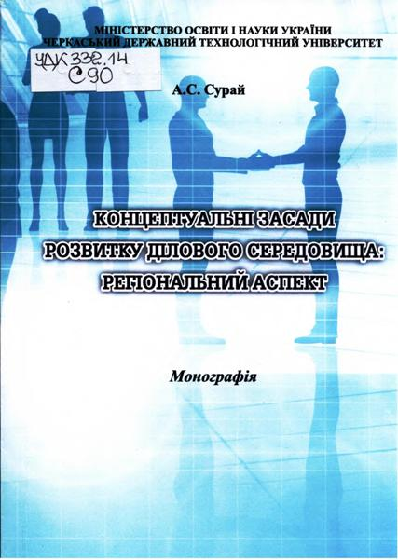
Сурай, Анна Станіславівна
Концептуальні засади розвитку ділового середовища: регіональний аспект : монографія / А. С. Урай. – Черкаси : Пономаренко, 2018. –
432 с.
УДК 332.14
С90
Наукове дослідження присвячено актуальним проблемам розвитку ділового середовища регіонів України. Розглянуто теоретичні та методологічні засади розвитку ділового середовища регіонів. Удосконалено визначення сутності категорії ділове середовище регіону, його функціонального відображення і компонентного складу. Розглянуто питання адаптації світового досвіду регулювання до вітчизняних реалій та обґрунтовано його пріоритети на регіональному рівні. Визначено концептуальні підходи до оцінки ділового середовища регіонів України, обґрунтовано передумови та тригери розвитку. Удосконалено науково-методичний підхід до формування методики оцінки розвитку ділового середовища. Розроблено імітаційну модель - прототип ділового середовища регіону. Обґрунтовано комплексну систему регулювання розвитку ділового середовища регіону на засадах геоінформаційного підходу. Для науковців, викладачів, аспірантів, студентів економічних напрямів навчання закладів вищої освіти, керівників та фахівців з управління.

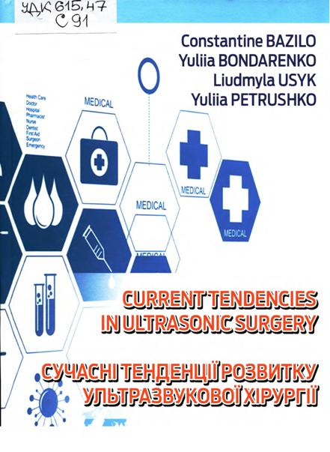
Current tendencies in ultrasonic surgery = Сучасні тенденції розвитку ультразвукової хірургії / C. Bazilo, Y. Bondarenko, L. Usyk, Y. Petrushko. – Cherkasy : [Yevhen Hordiienko], 2019. – 50 p.
УДК 615.47=111
С91
Науково-популярне видання спрямоване на інформування наукової спільноти, а також здобувачів вищої освіти щодо сучасних тенденцій розвитку біоінженерії та ультразвукової хірургії зокрема. У виданні коротко та доступно розкрито зміст таких понять, як біомедична інженерія, ультразвук, п’єзоелектричні матеріали, розглянуто питання впровадження робототехнічних технологій у медицині та ультразвуковій хірургії зокрема, показано сучасні тенденції розвитку ультразвукової хірургії на прикладі мобільного ультразвукового хірургічного інструменту. Видання призначено для здобувачів вищої освіти в галузях біоінженерії та медичного приладобудування, а також може бути корисним викладачам закладів вищої освіти, науковим співробітникам та фахівцям, що спеціалізуються в цих галузях.
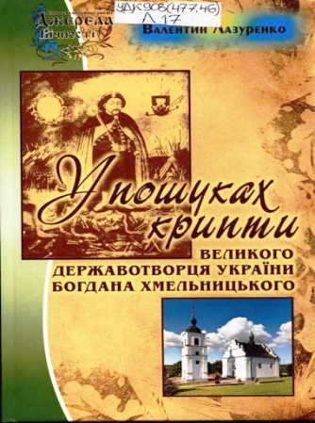
У пошуках крипти великого державотворця України Богдана Хмельницького : Поховання гетьмана України Богдана Хмельницького в Іллінській церкві у с. Суботів: від столітніх досліджень, легенд та міфів до сучасних наукових гіпотез / В. М. Лазуренко. – Черкаси : Вертикаль, 2019. – 76 с.
УДК 908(477.46)
Л17
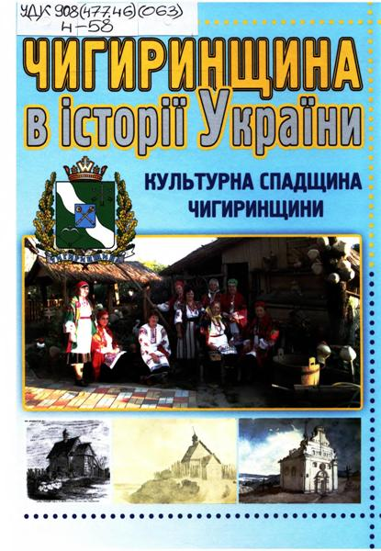
У виданні розкриваються особливості пошуків крипти гетьмана України Богдана Хмельницького у контексті ймовірного поховання в Іллінській церкві в Суботові у серпні 1657 р. Автор зосереджує увагу на прдальшій фіксації у історичних джерелах, матеріалах різного роду досліджень щодо перебування праху великого державотворця України саме у згаданій культовій споруді. Книжка буде цікавою для істориків, викладачів, вчителів, аспірантів та для всіх, хто цікавиться минулим свого народу.
Чигиринщина в історії України. "Культурна спадщина Чигиринщини", міжрегіон. іст.-краєзнав. конф. (8 ; 2020 ; Черкаси) : матеріали Восьмої міжрегіональної історико-краєзнавчої конференції "Чигиринщина в історії України" : 30 квітня 2020 р. / [за заг. ред. В. М. Лазуренко]. – Черкаси : [Гордієнко Є. І.], 2020. – 392 с. – (Вип. 8).
УДК 908(477.46)(063)
Ч-58
Пропонований увазі читачів збірник складають матеріали Восьмої міжрегіональної історико-краєзнавчої конференції "Чигиринщина в історії України, присвяченої культурній спадщині Чигиринщини, яка відбулася ЗО квітня 2020 р. у м. Чигирині Черкаської області.

